BANCO BOLIVARIANO
Workshop Gen IA · 2026
DOCUMENTO DE REQUERIMIENTO
A/B Testing en el flujo de contratación de seguro embebido
Microfrontend de Seguro Embebido — Cuentas de Ahorro Online
Versión 1.0 · Confidencial — Uso interno

Tabla de contenido
Tabla de contenido 1
1. Introducción y objetivo 1
1.1 Objetivo del requerimiento 1
2. Alcance 1
2.1 Dentro del alcance 1
2.2 Fuera del alcance 1
3. Contexto del negocio 1
4. Entendimiento del flujo a experimentar 1
4.1 Estados de la pantalla 1
5. Variantes del experimento A/B 1
5.1 Variante A — Control 1
Coberturas y costo (variante control) 1
Diseño de referencia — Variante A (móvil) 1
Diseño de referencia — Variante A (desktop) 1
5.2 Variante B — Challenger 1
Banner promocional 1
Copy orientado a beneficios (variante challenger) 1
Diseño de referencia — Variante B (móvil) 1
5.3 Delimitación del microfrontend 1
6. Requerimientos funcionales 1
7. Requerimientos no funcionales 1
8. Arquitectura y stack tecnológico 1
9. Contratos de API y mocks 1
10. Cumplimiento SDLC + IA 1
11. Precondiciones 1
12. Entregables al cierre 1
13. Criterios de aceptación 1

1. Introducción y objetivo
El Banco Bolivariano ofrece, dentro del flujo de contratación online de cuentas de ahorro digital, un producto de seguro embebido contra fraudes. Este seguro se presentara al cliente como una pantalla de oferta integrada en el onboarding de la cuenta, implementada como un microfrontend.
El presente documento especifica el requerimiento para incorporar una capa de experimentación A/B sobre dicho microfrontend, con el fin de medir el impacto de variantes de copy, layout y llamados a la acción (CTA) sobre la tasa de contratación del seguro, sin afectar la estabilidad del flujo actual.

1.1 Objetivo del requerimiento
- Construir el componente de la pantalla de seguro embebido y exponerlo como microfrontend.
- Agregar una capa de experimentación A/B: asignación de variante al usuario y persistencia de dicha asignación entre los distintos estados de navegación del flujo.
- Permitir la comparación entre la variante actual (control) y una variante challenger basada en el diseño de Figma compartido en las imagenes.
- Cumplir con los estándares de calidad y seguridad del SDLC del banco, incorporando la metodología SDD en todas las etapas del ciclo de desarrollo con agentes de IA.

2. Alcance

2.1 Dentro del alcance
- Pantalla de oferta del seguro embebido dentro del onboarding de cuentas de ahorro online, en sus versiones móvil y web (desktop).
- Construcción del microfrontend que expone dicha pantalla.
- Mecanismo de asignación de variante (A/B) controlado por feature flags.
- Persistencia de la variante y del estado de la solicitud durante la navegación del usuario.
- Contrato de API para listar el producto a presentar y servicio de administración de feature flags.
- Se debe considerar todas para la implementación del piloto todas las etapas del ciclo de desarrollo: Requerimiento, Diseño, Desarrollo, Pruebas y Despliegue.

2.2 Fuera del alcance
- Modificación del proceso de emisión o suscripción del seguro en sistemas core del banco.
- Cambios en el flujo de apertura de la cuenta de ahorro fuera de la pantalla de seguro.
- Persistencia transaccional de la cotización en base de datos (en esta fase la cotización se mantiene en memoria del microfrontend).

3. Contexto del negocio
Flujo | Contratación online de cuentas de ahorro digital del banco.
Producto | Seguro embebido contra fraudes, ofertado dentro del onboarding.
Implementación | Microfrontend en producción con pantalla de oferta del seguro.
Interacción al ingresar | CTA “Solicitar / Omitir” en la primera vista de la pantalla.
Interacción al regresar | CTA “Continuar / Anular solicitud” si el usuario avanza y vuelve a la pantalla.

4. Entendimiento del flujo a experimentar
El flujo objeto del experimento se compone de los siguientes pasos:
- Ingreso a la pantalla — El usuario llega a la oferta del seguro dentro del onboarding de la cuenta de ahorro.
- Estado A (primera vista) — Se muestran las coberturas y el costo, con los botones Solicitar / Omitir.
- Avanza y regresa — Si el usuario sale y vuelve a la pantalla, los CTA cambian de estado según la acción previa.
- Estado B (al regresar) — Se muestran los botones Continuar / Anular solicitud cuando el usuario ya había solicitado el seguro.

4.1 Estados de la pantalla
Estado inicial | Mensaje de oferta + coberturas + costo. CTA móvil: Solicitar / Omitir. CTA desktop: Atrás / Omitir / Solicitar.
Estado Seguro solicitado (al regresar) | Aviso “Ya solicitaste el seguro”. CTA móvil: Continuar / Anular solicitud. CTA desktop: Atrás / Anular solicitud / Continuar.

5. Variantes del experimento A/B
El experimento contrasta dos variantes que se asignan al usuario mediante feature flags y se mantienen persistentes durante toda su navegación en el flujo.

5.1 Variante A — Control
Corresponde a la pantalla actual del seguro embebido, sin cambios. Presenta el mensaje “¡Te ayudamos a proteger tu dinero!”, el detalle de coberturas y el costo mensual.

Coberturas y costo (variante control)
- Transferencias no reconocidas por robo desde tu cuenta hasta $1.500.
- Transacciones con tu tarjeta no reconocidas por robo, clonación o falsificación hasta $1,000.
- Secuestro exprés: restitución hasta $600.
- Muerte accidental por robo en cajero hasta $3,000.
- Costo: $4.99 mensual (precio incluido impuestos).

Diseño de referencia — Variante A (móvil)
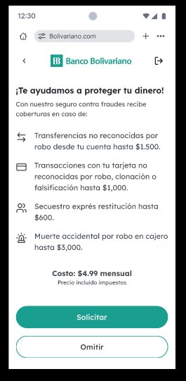
Estado inicial en móvil — CTA: Solicitar / Omitir.
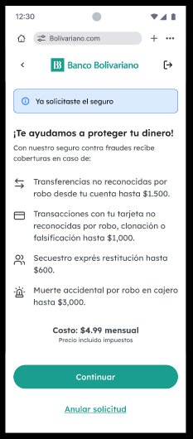
Estado “Ya solicitaste el seguro” en móvil — CTA: Continuar / Anular solicitud.

Diseño de referencia — Variante A (desktop)
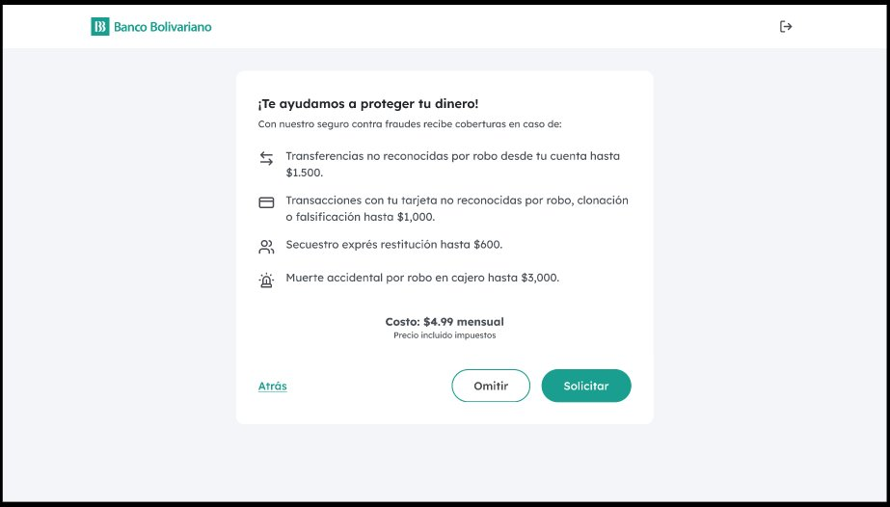
Estado inicial en desktop — CTA: Atrás / Omitir / Solicitar.
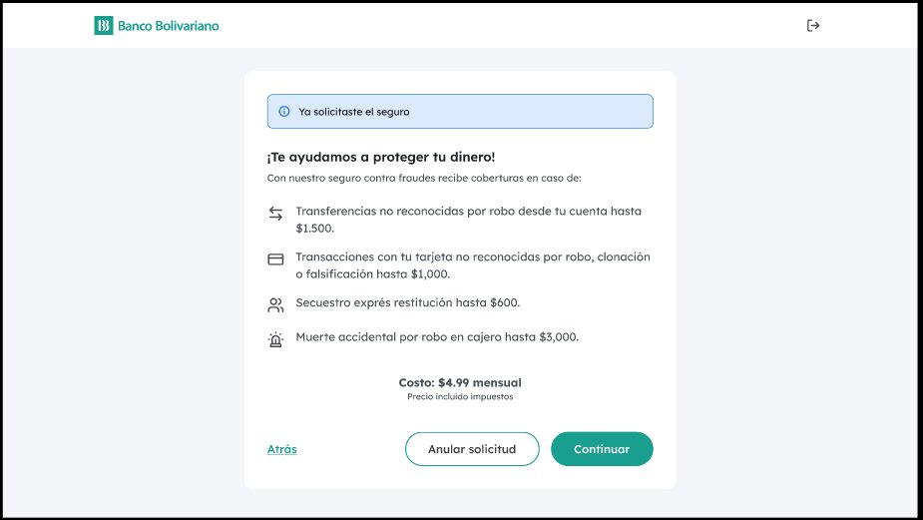
Estado “Ya solicitaste el seguro” en desktop — CTA: Atrás / Anular solicitud / Continuar.

5.2 Variante B — Challenger
Variante con la hipótesis de mejora basada en el diseño de Figma en las imágenes. Introduce un banner promocional, un enfoque de copy orientado a beneficios y un lenguaje en segunda persona, manteniendo las mismas coberturas y costo.

Banner promocional

Banner “Cuenta protegida — Agrega una protección extra para tu dinero” con CTA “Actívala aquí”.

Copy orientado a beneficios (variante challenger)
Título: “Disfruta de estos beneficios”
- Si te fuerzan a transferir desde tu celular recuperas hasta $1.500.
- Recupera hasta $1,000 si te clonan la tarjeta.
- Si sufres secuestro exprés, recuperas hasta $600.
- Y si lo peor ocurre, como fallecimiento, tus seres queridos están protegidos hasta $3,000.

Diseño de referencia — Variante B (móvil)
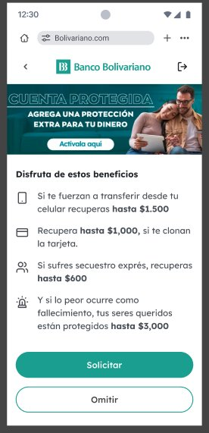
Variante challenger en móvil — banner + beneficios con CTA Solicitar / Omitir.

5.3 Delimitación del microfrontend
El componente a exponer como microfrontend corresponde al recuadro destacado en las siguientes capturas, tanto en móvil como en desktop. El microfrontend se integra dentro del onboarding sin tomar control del encabezado ni del marco general de la aplicación anfitriona.
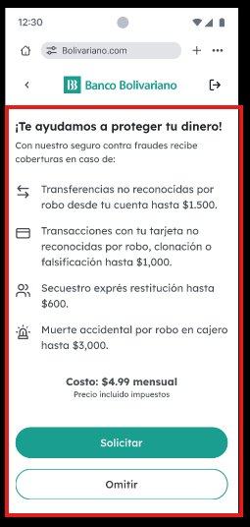
Delimitación del microfrontend en móvil (área resaltada).
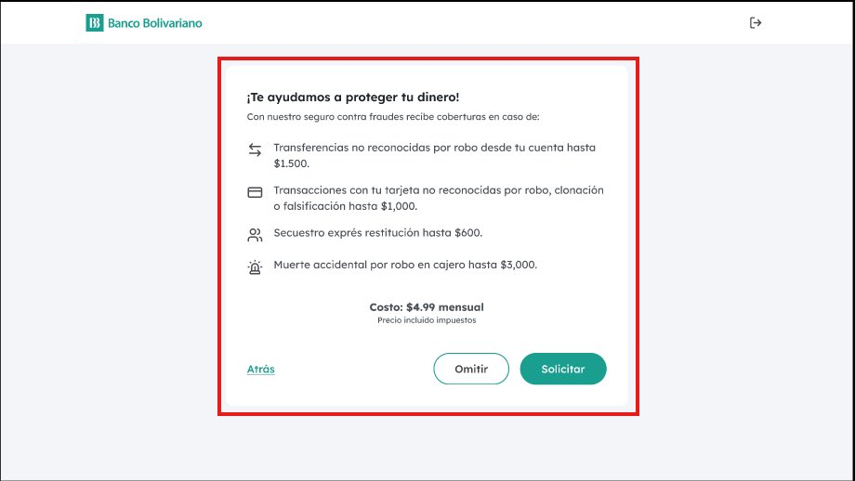
Delimitación del microfrontend en desktop (área resaltada).

6. Requerimientos funcionales
ID | Requerimiento | Prioridad
RF-01 | El microfrontend debe renderizar la pantalla de oferta del seguro embebido en versiones móvil y desktop, según el diseño de Figma de las imágenes compartidas de cada variante. | Alta
RF-02 | El sistema debe asignar a cada usuario una variante (A o B) del experimento, controlada por feature flags. | Alta
RF-03 | La variante asignada debe permanecer persistente durante toda la navegación del usuario en el flujo (no debe cambiar al salir y regresar a la pantalla). | Alta
RF-04 | En el estado inicial (seguro no solicitado), el microfrontend debe mostrar los CTA Solicitar / Omitir en móvil y Atrás / Omitir / Solicitar en desktop. | Alta
RF-05 | Al regresar a la pantalla luego de haber solicitado el seguro, el microfrontend debe mostrar el aviso “Ya solicitaste el seguro” y los CTA Continuar / Anular solicitud (móvil) y Atrás / Anular solicitud / Continuar (desktop). | Alta
RF-06 | El microfrontend debe consumir un contrato de API para listar el producto (seguro) a presentar en la pantalla. | Alta
RF-07 | La cotización seleccionada debe persistir en memoria del microfrontend durante la sesión de navegación. | Media
RF-08 | La acción Solicitar debe registrar la intención de contratación y transicionar la pantalla al estado “solicitado”. | Alta
RF-09 | La acción Anular solicitud debe revertir el estado “solicitado” al estado inicial. | Media
RF-10 | Las variantes deben poder activarse, desactivarse y ajustar su porcentaje de asignación mediante el administrador de feature flags, sin necesidad de un nuevo despliegue. | Alta

7. Requerimientos no funcionales
ID | Requerimiento | Prioridad
RNF-01 | El código debe cumplir los estándares de calidad del banco, validados mediante análisis estático con SonarQube. | Alta
RNF-02 | Debe ejecutarse análisis de seguridad sobre el código del microfrontend y del backend serverless. | Alta
RNF-03 | Debe existir cobertura de pruebas unitarias conforme a los umbrales definidos en el SDLC del banco 100% de cobertura. | Alta
RNF-04 | El microfrontend debe ser responsivo y mantener consistencia visual entre móvil y desktop según Figma. | Alta
RNF-05 | La asignación de variante no debe degradar perceptiblemente el tiempo de carga de la pantalla. | Media
RNF-06 | El despliegue debe realizarse como contenido estático en bucket S3 servido a través de CloudFront. | Alta
RNF-07 | La fase de desarrollo debe documentar la integración de la metodología SDD + IA aplicada. | Media

8. Arquitectura y stack tecnológico
Microfrontend | Next.js (Pages Router) v15.x con output: export, desplegado como sitio estático en bucket S3 + CloudFront.
Manejo de estado | Redux, para gestionar la variante asignada y el estado de la solicitud durante la navegación.
Backend | Serverless en AWS Lambda (Node.js + TypeScript).
Infraestructura como código | Provisionamiento mediante AWS CDK.
Feature flags | Feature flag manager API: servicio para crear y administrar los feature flags del producto.
Persistencia de cotización | En memoria del microfrontend durante la sesión.

9. Contratos de API y mocks
- Contrato de API para listar el producto (seguro) a presentar en el microfrontend, con sus coberturas y costo.
- Servicio (Feature flag manager API) para crear y administrar los feature flags que controlan la asignación de variantes.
- Se entregarán mocks de las APIs para habilitar el desarrollo y las pruebas del microfrontend de forma independiente.
- La persistencia de la cotización se realiza en memoria del microfrontend y en el backend(mock del API).

10. Cumplimiento SDLC + IA
El desarrollo debe alinearse con el ciclo de vida de desarrollo seguro (SDLC) del banco, complementado con prácticas asistidas por IA:
- Análisis estático de código con SonarQube.
- Análisis de seguridad del código.
- Cobertura de pruebas unitarias según los umbrales del banco.
- Aplicación y documentación de la metodología SDD (Specification-Driven Development) integrada con IA durante la fase de desarrollo.

11. Precondiciones
- Diseño de Figma de la solución para móvil y web (variantes A y B).Se comparten las imágenes del diseño
- Contrato de las APIs y mocks disponibles para el desarrollo.

12. Entregables al cierre
- Microfrontend con split A/B: variantes A y B controladas por feature flags, persistentes durante la navegación del usuario.
- Feature flag manager API para crear y administrar los feature flags del producto.
- Cumplimiento del SDLC + IA: código que satisface los estándares de calidad (SonarQube), análisis de seguridad y cobertura de pruebas unitarias.
- Explicación de la fase de desarrollo integrando SDD + IA y la metodología aplicada.

13. Criterios de aceptación
ID | Requerimiento | Prioridad
CA-01 | Un usuario asignado a la variante A visualiza la pantalla control y un usuario asignado a la variante B visualiza la pantalla challenger, en móvil y desktop. | Alta
CA-02 | La variante asignada se mantiene constante al salir y regresar a la pantalla dentro de la misma sesión, o posteriores ingresos a la aplicación. | Alta
CA-03 | Los CTA cambian correctamente entre el estado inicial y el estado “solicitado” según la acción del usuario. | Alta
CA-04 | El porcentaje de asignación entre variantes puede modificarse desde el administrador de feature flags sin redesplegar. | Alta
CA-05 | El microfrontend pasa las verificaciones de SonarQube, análisis de seguridad y el umbral de cobertura de pruebas unitarias. | Alta
CA-06 | El microfrontend se despliega correctamente como sitio estático en S3 + CloudFront. | Media
CA-07 | La cotización en el microfrontend se debe almacenar en redux para que el host pueda conocer si el cliente acepto o no el seguro ofertado. | Media

